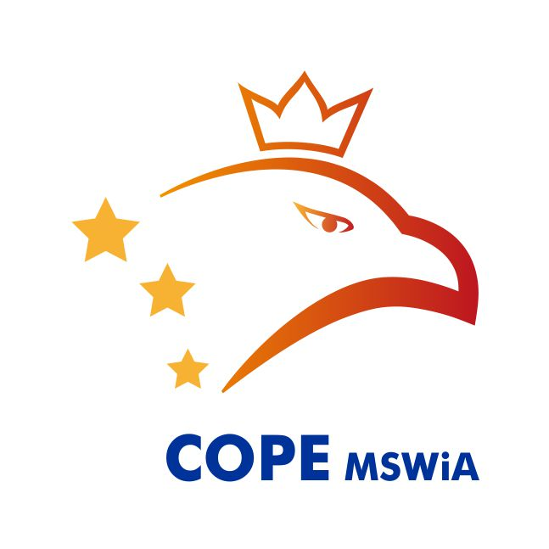

Księga Znaku

Zatwierdzam:

Dokument podpisany kwalifikowanym
podpisem elektronicznym
Mariusz Kasprzyk
Dyrektor

WARSZAWA 2017

SPIS TREŚCI

Informacje wstępne 3

Podstawowa wersja symbolu 4

Dopuszczalna wersja symbolu 5

Kolorystyka 6

Kolorystyczne wersje symbolu 7

Apla 10

Niedopuszczalne wersje symbolu 11

Kontakt 12

INFORMACJE WSTĘPNE

W celu zapewnienia wizualnej odrębności oraz ułatwienia identyfikacji graficznej Centrum Obsługi Projektów Europejskich Ministerstwa Spraw Wewnętrznych i Administracji wprowadza się logo jednostki opisane poniżej.

Niniejsza publikacja stanowi księgę symbolu graficznego Centrum Obsługi Projektów Europejskich Ministerstwa Spraw Wewnętrznych i Administracji opisującą kluczowe elementy identyfikacji wizualnej jednostki możliwe do zastosowania przy tworzeniu firmowych materiałów informacyjnych i promocyjnych.

Opracowanie jest przeznaczone zarówno dla pracowników Centrum Obsługi Projektów Europejskich Ministerstwa Spraw Wewnętrznych i Administracji, jak i dla odbiorców zewnętrznych, Klientów i interesariuszy jednostki.

PODSTAWOWA WERSJA SYMBOLU

Symbol Centrum Obsługi Projektów Europejskich Ministerstwa Spraw Wewnętrznych i Administracji przedstawia stylizowaną głowę orła w stylizowanej koronie wraz z trzema stylizowanymi gwiazdkami nawiązującymi do elementu flagi Unii Europejskiej. Symbol uzupełniony jest akronimem nazwy jednostki umiejscowionym w jego dolnej części.

DOPUSZCZALNA WERSJA SYMBOLU

W przypadku produkcji wielkoformatowych, publikacji, wydawnictw, druków lub materiałów informacyjnych i promocyjnych dopuszczalne jest zastosowanie symbolu Centrum Obsługi Projektów Europejskich Ministerstwa Spraw Wewnętrznych i Administracji w postaci graficznej z pełną nazwą jednostki.

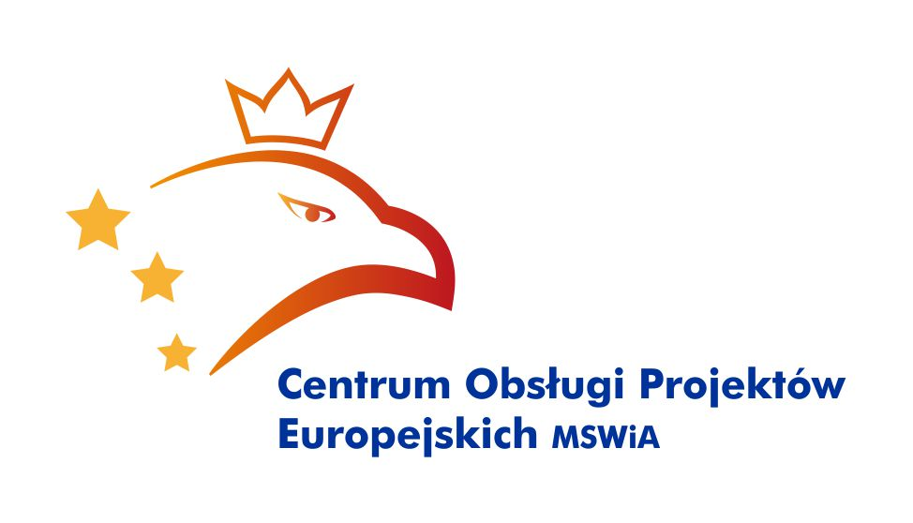

KOLORYSTYKA

Podstawowymi kolorami zastosowanymi w symbolu Centrum Obsługi Projektów Europejskich Ministerstwa Spraw Wewnętrznych i Administracji są: żółty, czerwony i granatowy. Stylizowana głowa orła w koronie została wykonana z wykorzystaniem gradientu o parametrach wskazanych poniżej.
W publikacjach, wydawnictwach, drukach i materiałach informacyjnych i promocyjnych możliwe jest wykorzystanie również kolorów jednolitych, odpowiadających kolorystyce publikacji. Kolory nie powinny odbiegać od kolorów podstawowych, wymienionych w poniższej tabeli.
 | Biały | Żółty | Czerwony | Granatowy | Czarny
RGB | 255 / 255 / 255 | 249 / 178 / 51 | 190 / 22 / 34 | 0 / 51 / 153 | 0 / 0 / 0
CMYK | 0 / 0 / 0 / 0 | 0 / 35 / 85 / 0 | 18 / 100 / 90 / 8 | 100 / 93 / 0 / 0 | 0 / 0 / 0 / 100
Hex | FFFFFF | F9B233 | BE1622 | 003399 | 000000

Gradient: RGB: 243 / 146 / 0 RGB: 190 / 22 / 34

KOLORYSTYCZNE WERSJE SYMBOLU

Symbol Centrum Obsługi Projektów Europejskich Ministerstwa Spraw Wewnętrznych i Administracji we wszystkich wersjach kolorystycznych przedstawia stylizowaną głowę orła w stylizowanej koronie wraz z trzema stylizowanymi gwiazdkami nawiązującymi do elementu flagi Unii Europejskiej i uzupełniony jest akronimem nazwy jednostki.
Poniższe wersje kolorystyczne można stosować tam, gdzie niewskazane lub niemożliwe jest zastosowanie podstawowej, pełnokolorowej wersji symbolu.
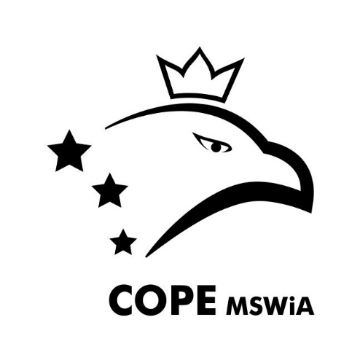 | Wersja monochromatyczna
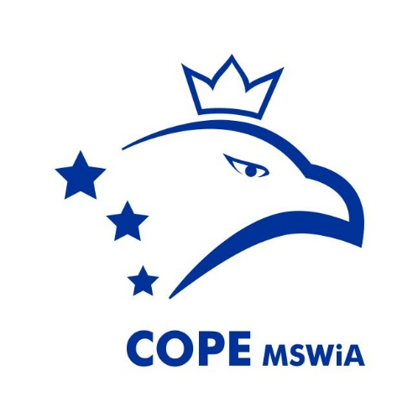 | Wersja jednokolorowa

KOLORYSTYCZNE WERSJE SYMBOLU

Dopuszcza się stosowanie uroczystych wersji kolorystycznych z wykorzystaniem koloru złotego i srebrnego.

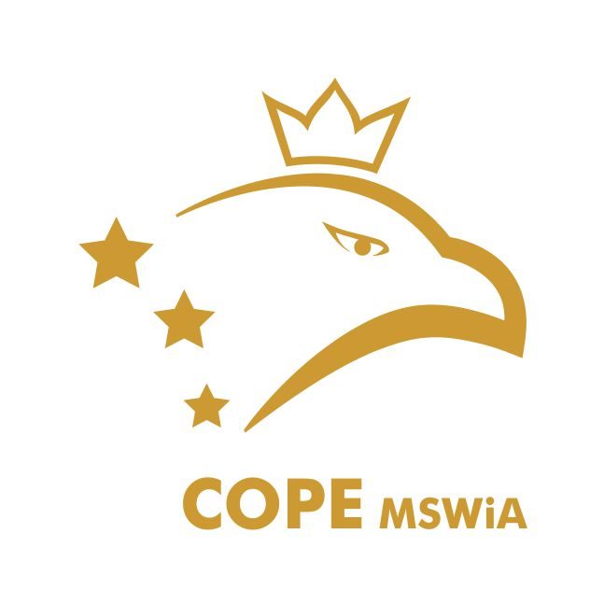
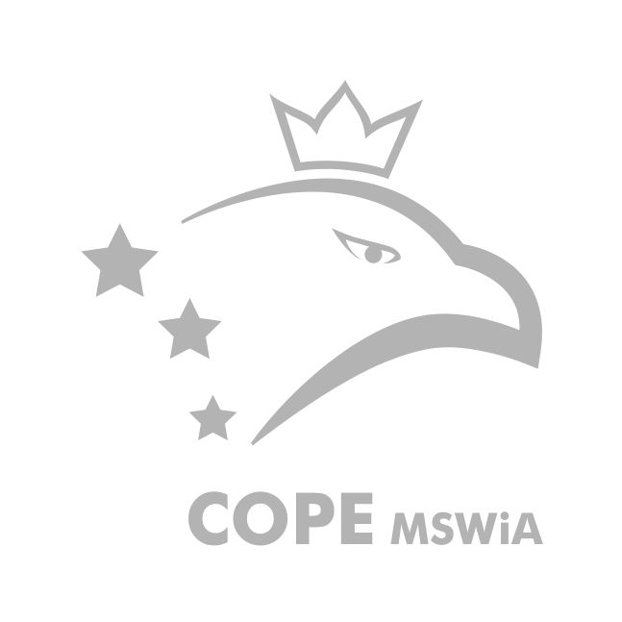

KOLORYSTYCZNE WERSJE SYMBOLU

Dopuszczalne wersje kolorystyczne w kontrze (na ciemnym tle, niekoniecznie czarnym):

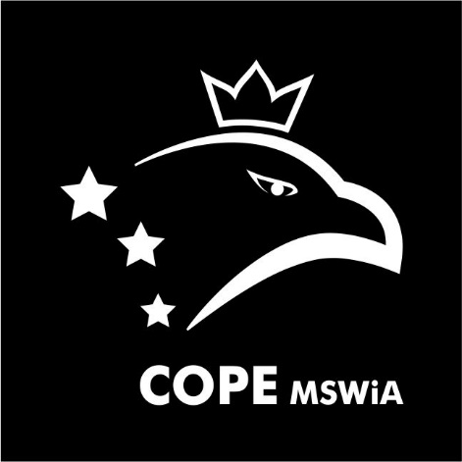
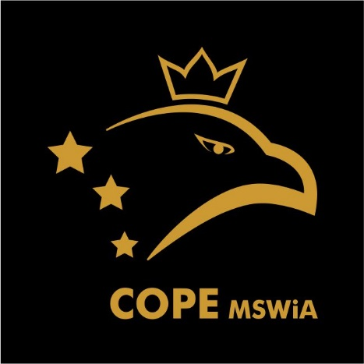
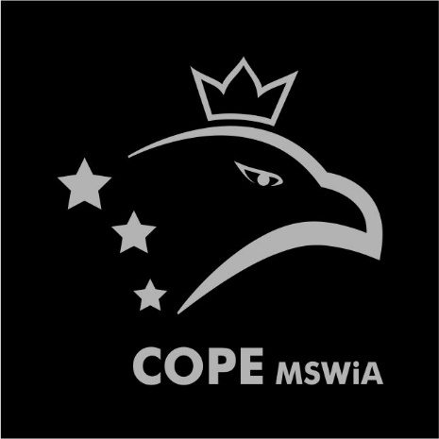

APLA

Jeżeli jest to możliwe symbol Centrum Obsługi Projektów Europejskich Ministerstwa Spraw Wewnętrznych i Administracji należy umieszczać na białym tle. W przypadku konieczności zastosowania ciemnego tła należy zastosować symbol w kontrze. Niezależnie od koloru tła należy zadbać o przedstawienie symbolu w odpowiednim kontraście. W przypadku wyboru koloru tła innego niż czarny lub biały, jeżeli jest to możliwe należy ograniczać się do kolorów składowych symbolu.
Nasycenie | Tło kolorowe (niekoniecznie w odcieniach szarości)
0% | 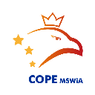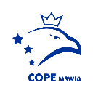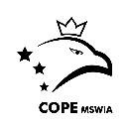
10%
20%
30%
40%
50%
60%
70%
80%
90%
100%

NIEDOPUSZCZALNE WERSJE SYMBOLU

Nie należy zmieniać kolorystyki elementów symbolu  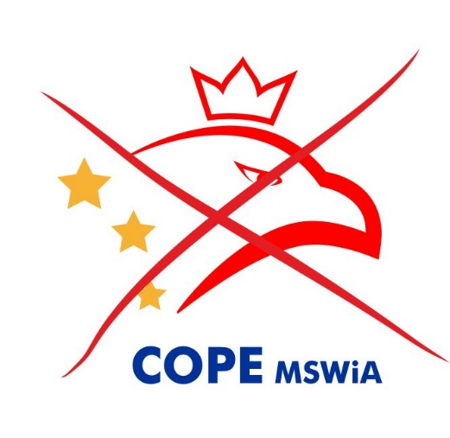 | Nie należy zmieniać proporcji symbolu  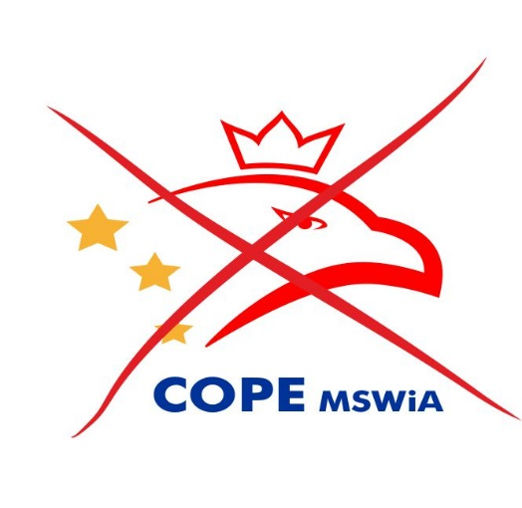
Nie należy zmieniać proporcji poszczególnych elementów symbolu  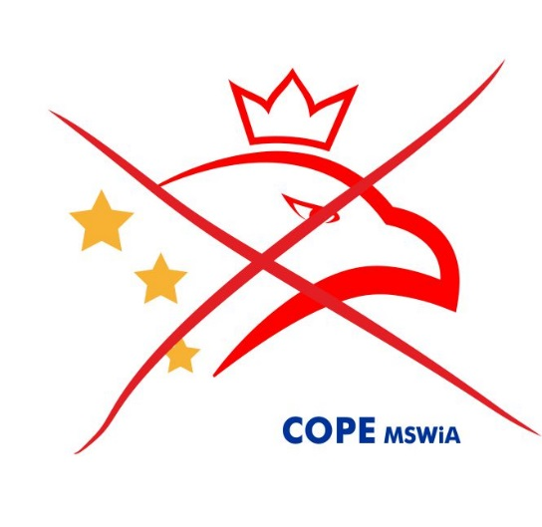 | Nie należy obracać symbolu  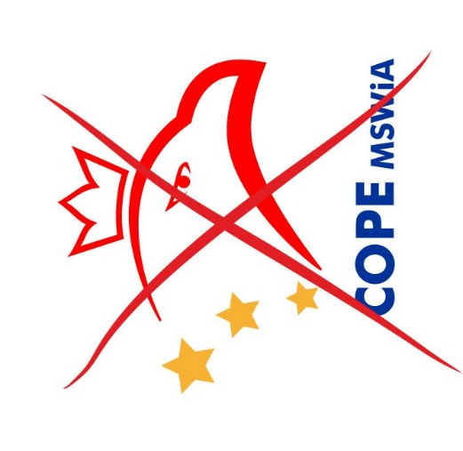
Nie należy używać innej czcionki  w elemencie tekstowym symbolu  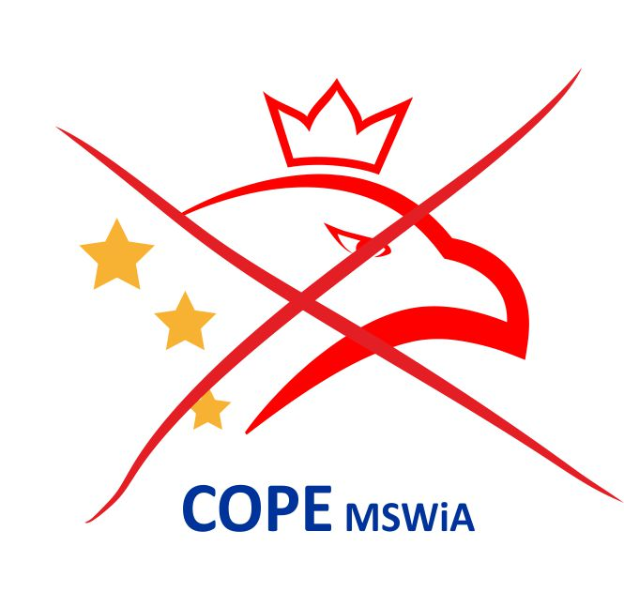 | Nie należy umieszczać symbolu na tle innym niż zalecane  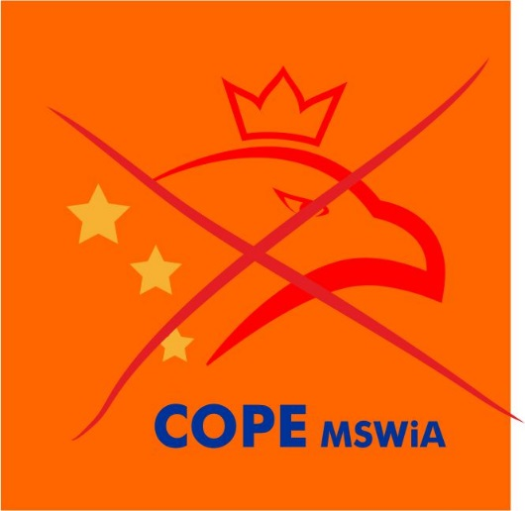

KONTAKT

CENTRUM OBSŁUGI PROJEKTÓW EUROPEJSKICH
MINISTERSTWA SPRAW WEWNĘTRZNYCH i ADMINISTRACJI
ul. Rakowiecka 2a
02-517 Warszawa
tel. 22 542 84 05
fax 22 542 84 44
www.copemswia.gov.pl

którym mowa w rozporządzeniu Parlamentu Europejskiego i Rady (UE) nr 910/2014 z dnia 23 lipca 2014 r. w sprawie identyfikacji elektronicznej i usług zaufania w odniesieniu do transakcji elektronicznych na rynku wewnętrznym oraz uchylającego dyrektywę 1999/93/WE (Dz. Urz. UE L 257 z 28.08.2014, str. 73), mającym skutek prawny równoważny podpisowi własnoręcznemu.

